SREDA, 20. 5. in PETEK, 22. 5.
GEO 9. B
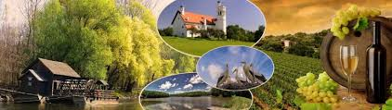
Pozdravljeni, devetošolci!
Tudi tokrat vam pripenjam navodila za dve šolski uri, današnjo in petkovo.
Danes boste opravili tisto, kar je bilo prvotno predvideno za prejšnji petek (15. 5.), pa so bila navodila potem spremenjena zaradi posebnega (večernega) dne. Poglejte si navodila za sredo, 13. 5. (skrajšana pripenjam še enkrat).
SREDA, 20. 5.
1. V e–učbeniku preberi besedilo in reši pripadajoče naloge na straneh 222 – 239.
https://eucbeniki.sio.si/geo9/2655/index.html
2. V DZ reši vaje, ki se nanašajo na Obpanonske pokrajine.
3. Na zemljevidu Slovenije naravne enote (gričevja, ravnine in polja) ter tipične panonske reke.
4. Naloge v DZ rešuj natančno in sproti. Ko se vrneš v šolo, boš delovni zvezek oddal. Pregledala ga bom in tvoj trud in delo upoštevala pri zaključevanju ocene.
To delo je bilo predvideno za dve šolski uri. Eno ste torej opravili, druga vas še čaka. Torej, danes dokončate delo z e – učbenikom o Obpanonskih pokrajinah.
PETEK, 22. 5.
Iz DZ izrežite nemo karto Obpanonskih pokrajih, tisto, ki ima označena tudi naselja (zadnja stran) in jo prilepite v zvezek.
NAPOTKI ZA DELO
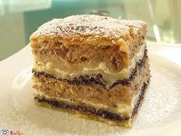 | 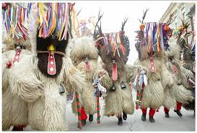 | 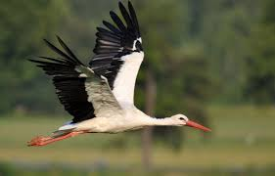

1. Na karto zapišite imena panonskih gričevij in hribovja. V koliko je prostora premalo, označite z začetnimi črkami in zapišite celotno ime v legendo.
2. Na karti s črkami označite večje ravnine in polja in jih poimenujte.
3. S številkami označite reke in jih poimenujte (zapis v legendi).
4. K oznakam zapišite imena naselij.
5. Označite pet zdravilišč in jih poimenujte.
6. S črtkanimi črticami (lahko tudi pobarvate) označite območje Prlekije.
7. Na karti s črko K označite območje, od koder izvirajo kurenti.
8. Navedite glavne sestavine najbolj znane prekmurske sladice (4 plasti). Katere tipične prekmurske jedi še poznaš?
9. Kakšna je simbolika štorklje?

Lepo vas pozdravljam in se kmalu vidimo v šoli,
učiteljica Andreja

